LATIHAN
Mata Kuliah : Review Jurnal Hasil Penelitian Nasional dan Internasional
Dosen : Dr.R.Ika Mustika,M.Pd
Kelas / Angkatan : Magister Pendidikan Bahasa Indonesia/2020
Waktu : 90 Menit

- Perhatikan petunjuk berikut.

Kunjungi.
https://journal.uny.ac.id/index.php/cp

Buka ARCHIVES
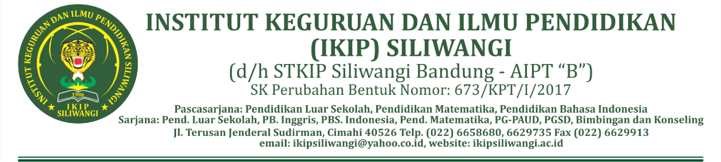
Buka Vol 39,No 3 (2020)
Buka JUDUL ARTIKEL :

JIGSAW LEARNING STRATEGY IN A DIVERSE SCIENCE-CLASSROOM

SETTING: FEASIBILITY, CHALLENGES, AND ADJUSTMENT
Muhammad Haris Effendi Hasibuan, Fuldiaratman Fuldiaratman, Fatria Dewi, Urip Sulistiyo, Susi Hindarti

- Review Jurnal Internasional di atas cantumkan pula kelebihan dan kekurangan Jurnal tersebut.

